PROGETTO “ADOTTA UN NONNO”

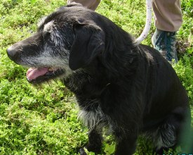

ZARA

La bella Zara, di buon carattere ed un po’ timida, aspetta una famiglia dolce come lei al canile di Ravenna.
Nata nel 2004, rientra nel progetto “Adotta un nonno”
Per informazioni sul progetto : Associazione C.L.A.M.A 3496123736

